**Razlomci (vježbanje i ponavljanje)**

1. Što je razlomak? Što je pravi razlomak? Kakvi su razlomci manji od broja 1? (navedi nekoliko takvih razlomaka) Kakvi su razlomci jednaki broju 1? (navedi nekoliko takvih razlomaka) Kakvi su razlomci veći od broja 1? (navedi nekoliko takvih razlomka) Što je mješoviti broj? Što znači proširiti razlomak? Što znači skratiti razlomak? Kako uspoređujemo razlomke jednakih nazivnika? Kako zbrajamo odnosno oduzimamo razlomke jednakih nazivnika? Možemo li prirodni broj zapisati u obliku razlomka? (navedi nekoliko primjera) Što je neskrativ razlomak?
2. Razlomkom prikaži koji je dio pravokutnika obojan, a koji neobojan:

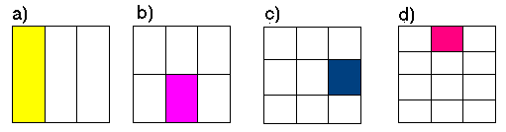

1. Koji dio kruga je obojan, a koji neobojan?

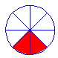 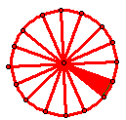  

1. Koji su od razlomaka  manji od 1, koji su jednaki 1, a koji su veći od 1?
2. Izračunaj i ako je to moguće rezultat zapiši u obliku prirodnog odnosno mješovitog broja:

a) ; b) ; c) ;

d) ; e) ; f) .

1. Mješoviti broj zapiši u obliku razlomka:

a)  b)  c)  d) 

1. Razlomak zapiši u obliku mješovitog broja:

a)  b)  c)  d) 

1. Koji broj nedostaje?

a) b) c)  d) 

1. Skrati razlomak do neskrativog razlomka:



1. Kojim brojem treba proširiti razlomak  da dobijemo ?
2. Kojim brojem treba skratiti razlomak  da dobijemo ?
3. U posudi od 1 litre nalazi se  *l* vode. Ako u tu posudu dolijemo  *l* vode, hoće li posuda biti puna? Objasni!
4. Izračunaj i ako je to moguće rezultat zapiši u obliku prirodnog odnosno mješovitog broja:

a)  b)  c)  d) 

1. Izračunaj:

a)  b)  c)  d) 

1. Koliko je:

a)  od 30 *kn*, b)  od 200 *cm*,

c)  od 100 *kg* , d)  od 48 *h*.

1. Koliko je:

a)  od 1 *km*, b)  od 1 *m*,

c)  od 1 *t* , d)  od 1 *h*.

1. Razlomkom izrazi i odgovori:
2. Koji je dio kilometra jedan metar?
3. Koji je dio dana jedan sat?
4. Koji je dio metra trinaest centimetara?
5. Koji je dio sata trideset i sedam minuta?
6. Koji je dio tjedna pet dana?